编号：0297-2020-2022
不符合项报告
企业名称： | 浙江维度仪表有限公司 | 不符合报告编号： | 01
受审核部门: 品质部 陪同人员:谷永湖
不符合事实描述：
企业新增测量设备服务供方《中国航发南方工业有限公司计量实验室 》未对该供方进行合格供方评价，不符合GB/T19022-2003标准中6.4外部供方

不符合认证审核准则条款号：不符合GB/T19022-2003标准中6.4外部供方
不符合程度：主要不符合____；次要不符合__√___；
审核员(签名)_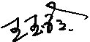 陪同人员(签名)_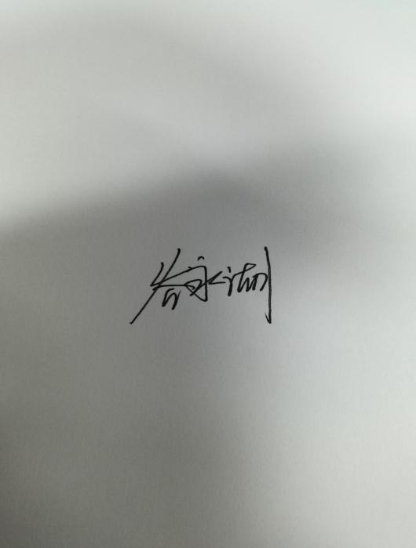
企业部门代表（签名）_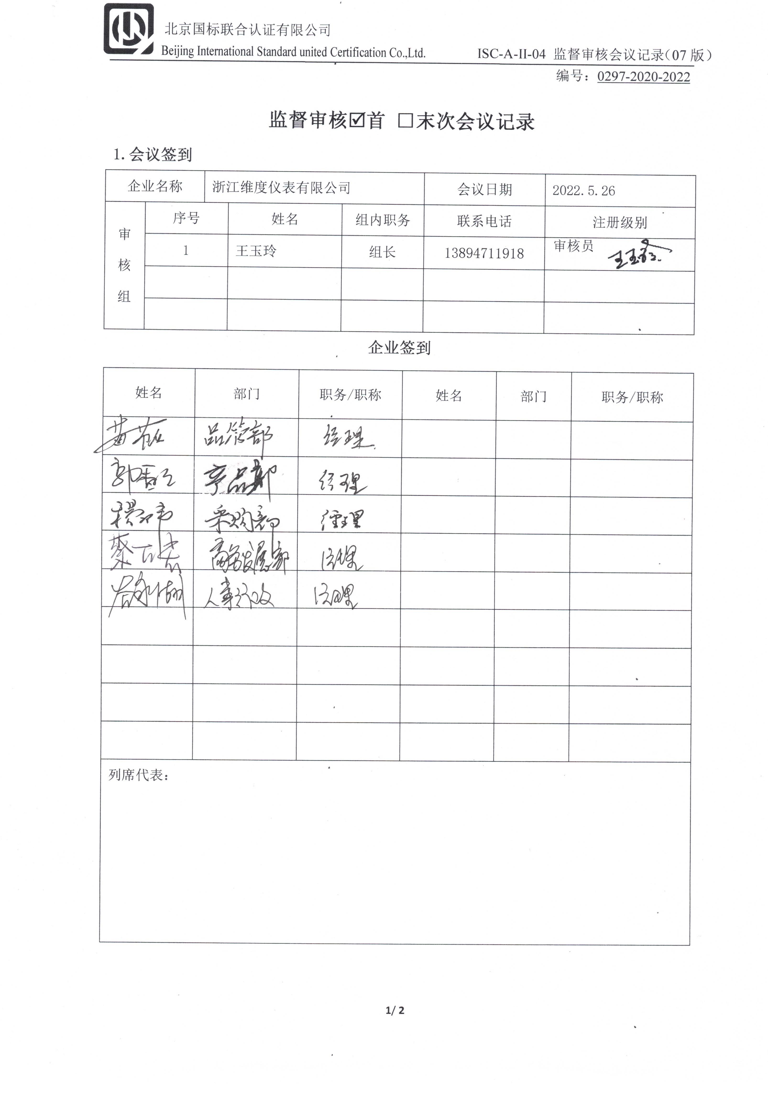_
日期:2022.5.26
纠正措施: 1.立即对该服务供方进行评价确认其满足要求。
2.对其它供方进行检查杜绝类似问题的发生。

企业部门代表签名: 审核员签名:
纠正措施完成情况: 纠正措施已完成整改，符合要求，同意关闭。

审核组代表签名: 日期:2022.5.26
可另附页

